[Скульптуры краской. Оригинальная объемная живопись Джастина Геффри](http://www.kulturologia.ru/blogs/230413/18296/) **(**Justin Gaffrey).

Американский маэстро **Джастин Геффри (Justin Gaffrey)** - прирожденный художник. Но если в начале своей творческой карьеры он готовил преимущественно яства в собственном ресторане, то вот уже несколько лет подряд основным блюдом на творческой кухне дипломированного шеф-повара являются удивительные объемные картины. Другие художники красками рисуют, а Джастин Геффри что называется "вылепляет" свои произведения из акриловых красок.

Стиль и тематика творческих работ художника не вызывают сомнения в том, что учился он на примере импрессионистов, в частности, на картинах Ван Гога. Об этом же свидетельствуют и многочисленные подсолнухи, которые Джастин Геффри рисует с удовольствием и в большом количестве. Впрочем, так же много места в его портфолио занимают и другие цветы: маки, ромашки, кувшинки, лилии, а также неизвестные полевые и лесные цветы, затерявшиеся среди трав, кустов и деревьев. Кстати, именно в полях, которые простираются вдоль американского хайвея 30-А, художник и находит вдохновение. Сюда он приходит любоваться пейзажами независимо от времени года и погоды за окном.

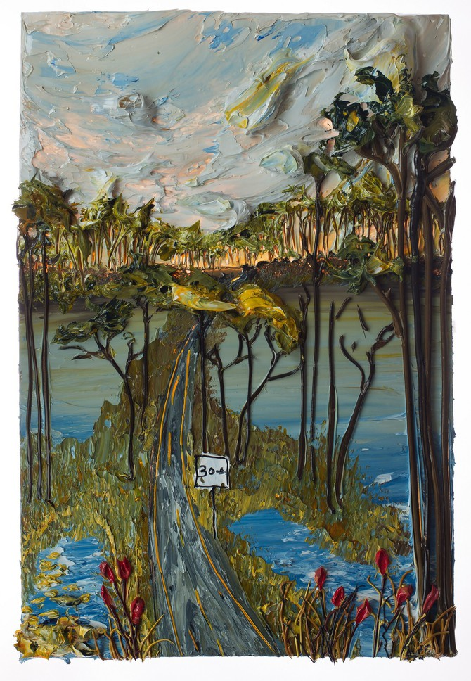

[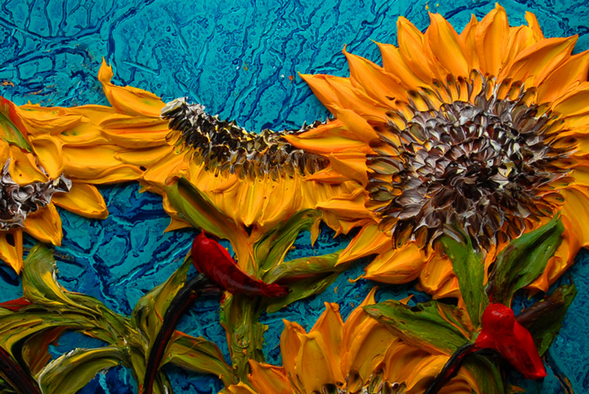](http://www.kulturologia.ru/files/u1866/Justin_Gaffrey_06.jpg)

*Объемные картины акриловой краской от Джастина Геффри.*

[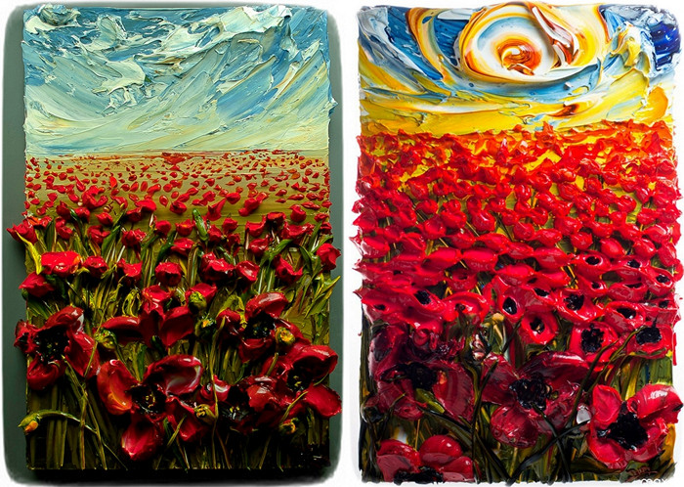](http://www.kulturologia.ru/files/u1866/Justin_Gaffrey_02.jpg)

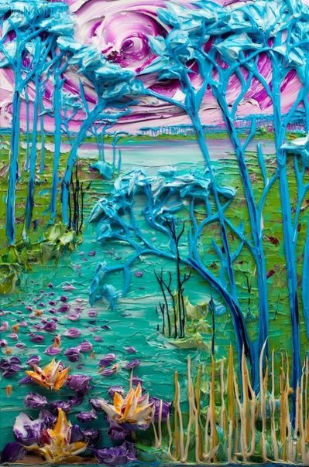

*Объемные картины акриловой краской от Джастина Геффри.*

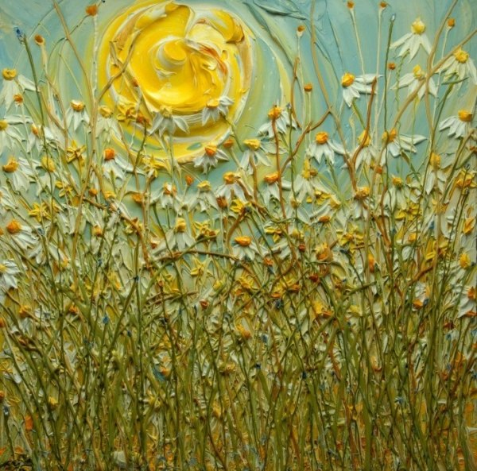

*Объемные картины акриловой краской от Джастина Геффри.*

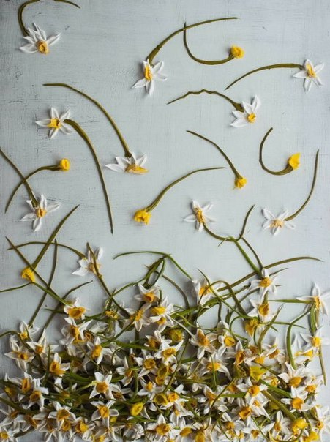

*Объемные картины акриловой краской от Джастина Геффри.*

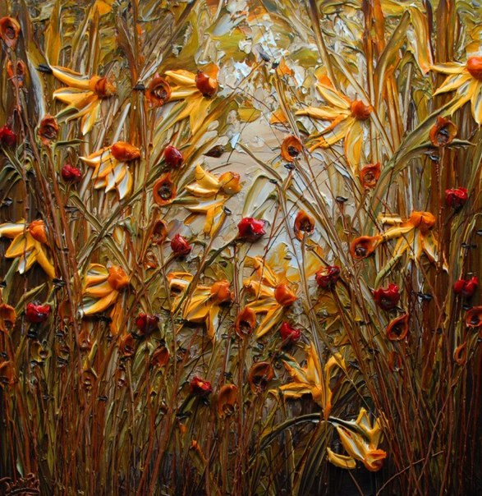

*Объемные картины акриловой краской от Джастина Геффри.*

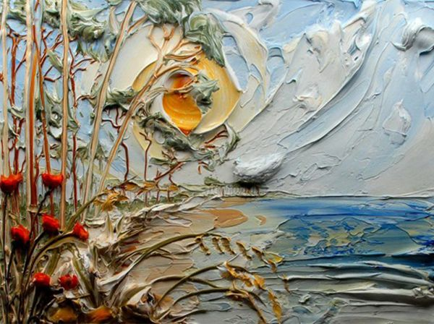

*Объемные картины акриловой краской от Джастина Геффри.*

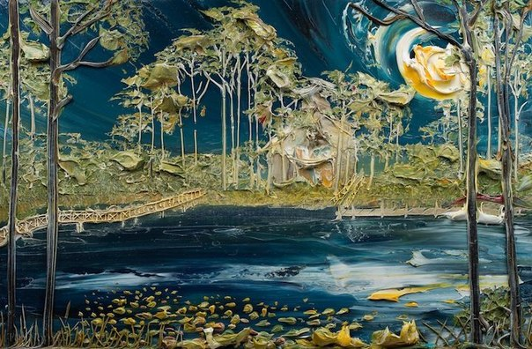

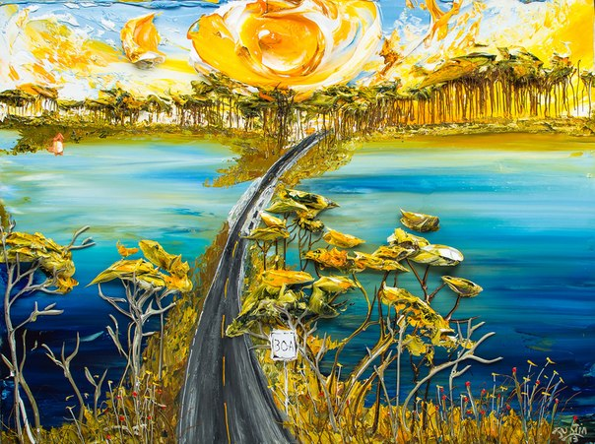

*Объемные картины акриловой краской от Джастина Геффри.*

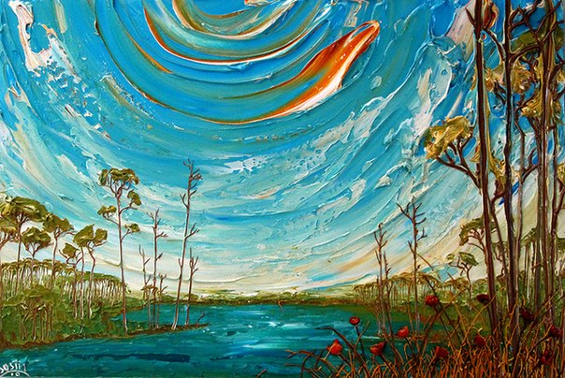

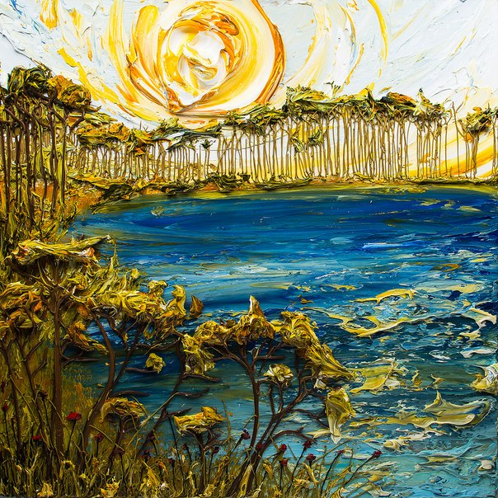

*Объемные картины акриловой краской от Джастина Геффри.*

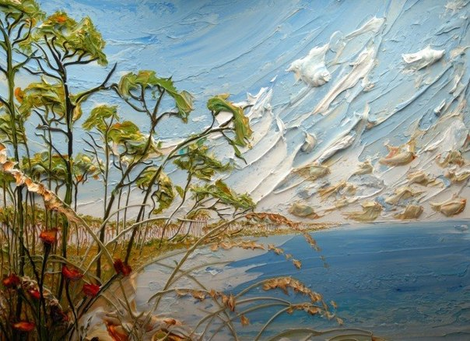

*Объемные картины акриловой краской от Джастина Геффри.*

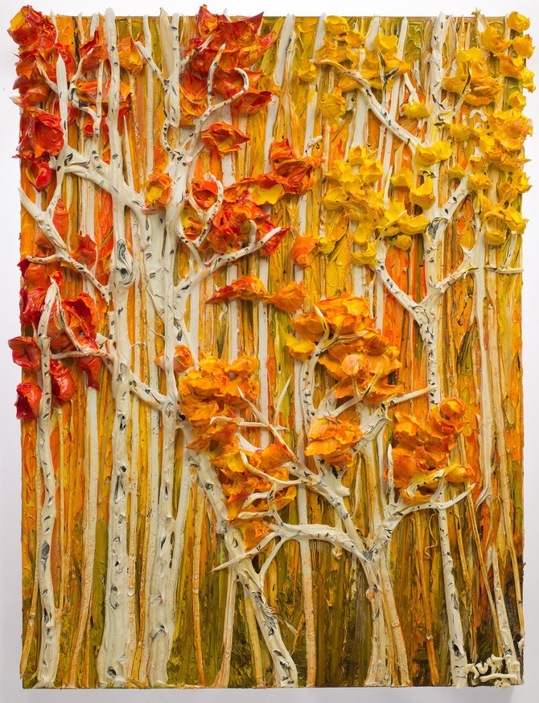 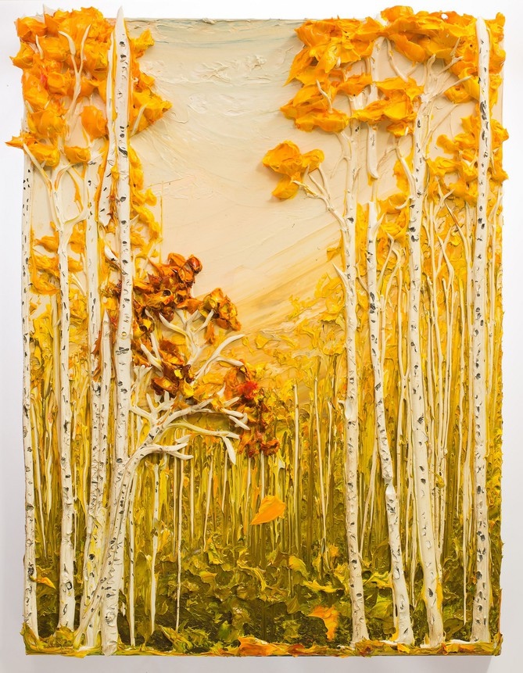

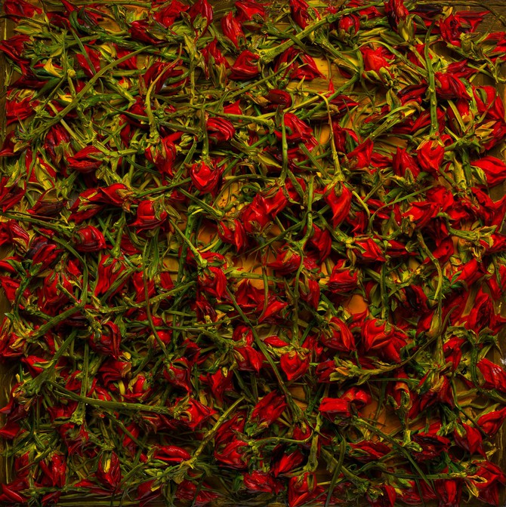

*Объемные картины акриловой краской от Джастина Геффри.*